Faculdade UnB Gama - FGA
Disciplina: Testes de Software
Professor: Elaine Venson
Matrícula: 19/0089601 Nome: João Lucas Pinto Vasconcelos

Atividade de reposição do dia 16/04/2024
A seguir o link do fork:
João Lucas Vas / Cobblemon · GitLab
Primeiro é configurar o caminho do jdk na versão 17, após isso clonar o repositório na maquina local, abrir com Intellij Idea para ele realizar o build do gradle, e após bastante tempo ele vai rodar o projeto e se não rodar só utilizar o comando ./gradlew genEclipseRuns.
Primeiro deve ser escolhido entre os teste existentes, no meu caso vou realizar o teste de fabric, java e common. Porém existem vários outros:
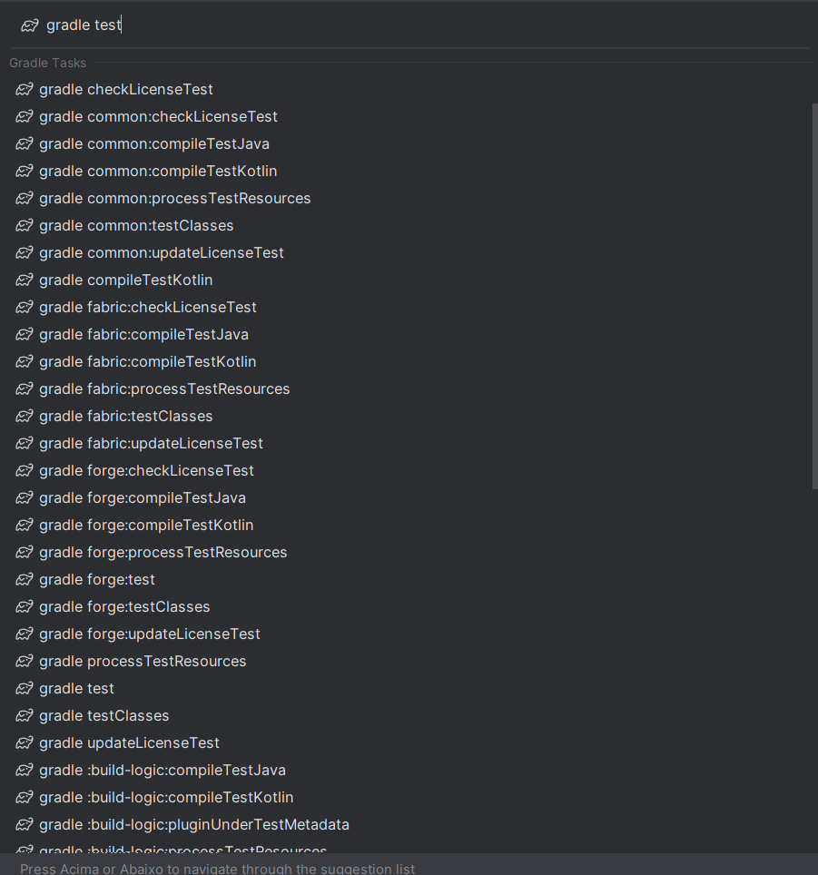

Para definir basta seguir a documentação da ide Intellij Idea, que após um tempinho fica intuitiva e bem interativa com Windows.
Common:test
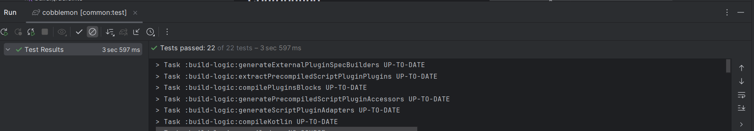
Com 22 de 22 feitos com sucesso.
fabric:testClasses
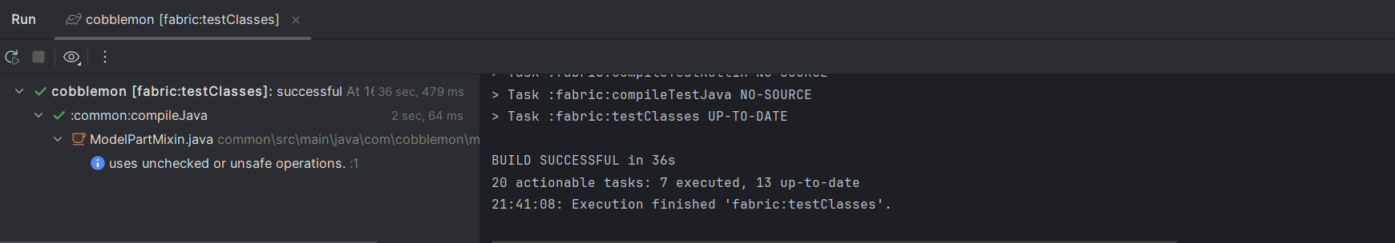
Realizado com sucesso
Common:compileTestJava
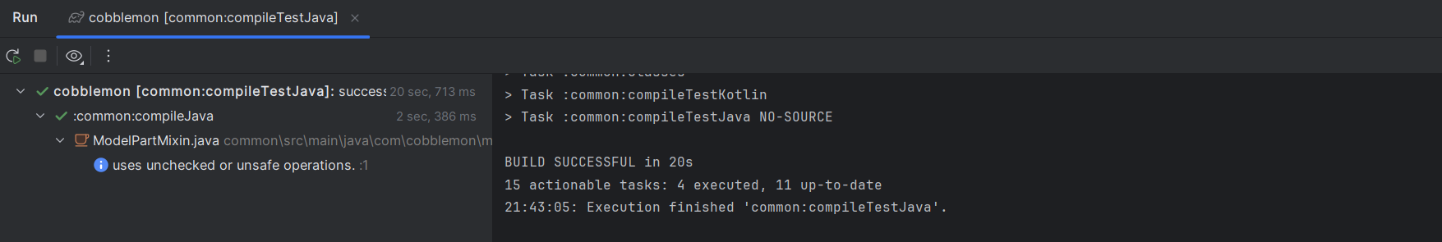
Realizado com sucesso

